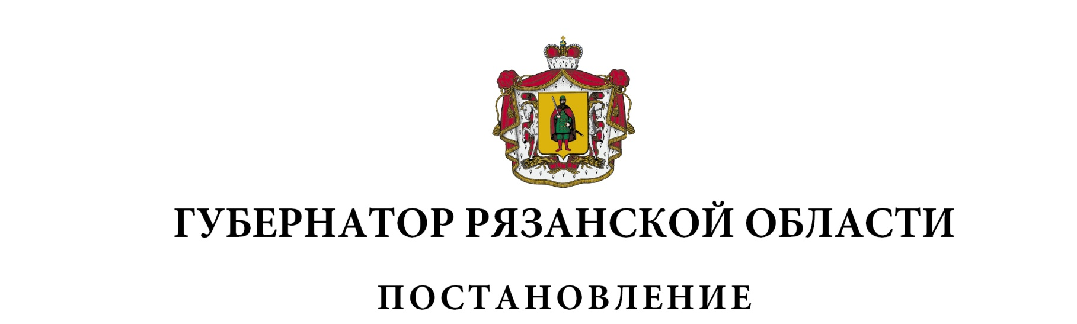
от 22 декабря 2023 г. № 138-пг

О внесении изменений в постановление Губернатора Рязанской
области от 11 октября 2006 г. № 403-пг «Об утверждении
состава конкурсной комиссии по присуждению премий Рязанской
области по науке и технике имени академика В.Ф. Уткина»
(в редакции постановлений Губернатора Рязанской области
от 29.09.2008 № 308-пг, от 03.02.2011 № 6-пг, от 03.08.2011
№ 60-пг, от 13.03.2012 № 14-пг, от 17.01.2013 № 2-пг,
от 13.01.2014 № 2-пг, от 21.04.2014 № 44-пг, от 07.11.2014
№ 135-пг, от 01.02.2016 № 13-пг, от 08.02.2017 № 8-пг,
08.02.2018 № 16-пг, от 23.01.2019 № 12-пг, от 15.11.2019
№ 112-пг, от 07.02.2020 № 10-пг, от 14.12.2020 № 158-пг,
от 08.11.2021 № 81-пг, от 14.06.2022 № 50-пг,
от 31.10.2022 № 132-пг)
ПОСТАНОВЛЯЮ:
Внести в приложение к постановлению Губернатора Рязанской области от 11 октября 2006 г. № 403-пг «Об утверждении состава конкурсной комиссии по присуждению премий Рязанской области по науке и технике имени академика В.Ф. Уткина» следующие изменения:
- включить в состав конкурсной комиссии по присуждению премий Рязанской области по науке и технике имени академика В.Ф. Уткина следующих лиц:

Байкина  Евгения Васильевича | - | генерального директора АО «Рязанское конструкторское бюро «Глобус»  (по согласованию)
Бардина  Александра Ивановича | - | директора ООО «Силовая электроника»  (по согласованию)
Хатковского  Константина Викторовича | - | первого заместителя генерального директора Фонда «Инновационный научно-технологический центр «Аэрокосмическая инновационная долина» (по согласованию),
исключив Антошкина В.И., Володина А.М., Гоева Н.В., Колодько Г.Н., Рощина А.А., Фалеева О.В.;
- наименование должности Мурога Игоря Александровича изложить
в следующей редакции: «исполняющий обязанности ректора федерального государственного бюджетного образовательного учреждения высшего образования «Рязанский государственный университет имени С.А. Есенина» (по согласованию)»;
- наименование должности Паршина Александра Николаевича изложить в следующей редакции: «начальник научно-исследовательского отдела Рязанского института (филиала) федерального государственного автономного образовательного учреждения высшего образования «Московский политехнический университет» (по согласованию)».

Вице-губернатор Рязанской области – первый заместитель Председателя Правительства Рязанской области | А.А. Бранов

